Правила поведения родителей
на детских утренниках
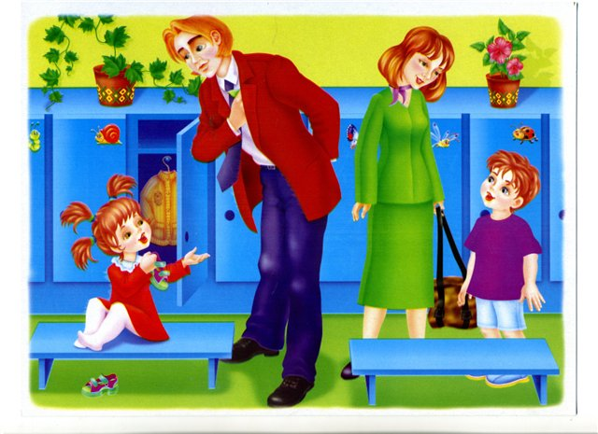

1. Праздник в детском саду проводится не для родителей, а для детей.
2. Вход в музыкальный зал разрешается в сменной обуви и без верхней одежды (в холодное время года), с разрешения музыкального руководителя.
3. Во время проведения утренника запрещается пользоваться сотовыми телефонами.
4. Фото и видео съемка может быть произведена только со своего места и с разрешения музыкального руководителя и администрации детского сада.
5. Нельзя отвлекать ребенка разговорами и выкриками с места
6. Во время утренника родителям запрещается переходить с одного места на другое, вставать со своего места.
7. Не желательно присутствие на празднике детей (среди гостей) более младшего возраста.
8. Если на празднике присутствуют две группы детей, к каждому ребенку приглашается только по одному родителю.
9. По просьбе музыкального руководителя и воспитателя родители могут принимать участие в проведении детского утренника (спеть вместе с детьми песню, станцевать с ребенком, поиграть, рассказать вместе с ребенком шутку-малютку или стихотворение).
В случае невыполнения вышеуказанных правил или другого неадекватного поведения со стороны родителей музыкальный руководитель, и администрация детского сада оставляет за собой право не приглашать родителей на праздники и проводить праздники без родителей. Так как несоблюдение этих элементарных правил отвлекает детей, мешает им почувствовать себя главными участниками действия.

